УДК 621.3
М.В. Ярославцев, О.А. Ефимова
(г. Новосибирск, ФГБОУ ВО
«Новосибирский государственный технический университет»)
M.V. Yaroslavtsev, O.A. Efimova
(Novosibirsk, Novosibirsk State Technical University)

ВЛИЯНИЕ УРОВНЯ НАПРЯЖЕНИЯ ТЯГОВЫХ ПОДСТАНЦИЙ НА СИСТЕМУ ЭЛЕКТРОСНАБЖЕНИЯ МЕТРОПОЛИТЕНА

IMPACT OF TRACTION SUBSTATION VOLTAGES ON THE SUBWAY ENERGY SUPPLY SYSTEM
Выполнен анализ причин неравномерного распределения нагрузки между тяговыми подстанциями метрополитена. С помощью специализированной имитационной модели тяговой сети доказано влияние перетоков электрической энергии между фидерными зонами подстанций сборные через шины выпрямительных агрегатов на токовые нагрузки подстанций.
The unequal spread of load between traction substations along a subway line is analyzed. The impact of energy crossflow between feeder zones of different substations over their output buses on the current loads of traction substation is evaluated.
Ключевые слова: электроснабжение, тяговая сеть, энергоэффективность, метрополитен, математическое моделирование.
Keywords: energy supply, traction circuit, energy efficiency, subway, numeric modeling.
Важной проблемой при эксплуатации тяговых подстанций является обеспечение равномерного распределения токовой нагрузки между ними. Неравномерность нагрузки приводит к неэффективному использованию ресурса оборудования, создает повышенные потери энергии в тяговой сети и отрицательно влияет на тяговые характеристики электроподвижного состава. По этим причинам возникает необходимость установления причин непропорциональности мощности, отдаваемой подстанциями, величине транспортной работы в их фидерной зоне, а также потребность выработки мероприятий по их устранению.
При анализе данных об уровне напряжения на тяговых подстанциях Дзержинской линии Новосибирского метрополитена за период с 14.07-19.07.2016 г. был выявлен большой разброс напряжений холостого хода подстанций (850-1100 В) и превышение уровня 975 В, установленного ГОСТ [1]. Можно выделить две основные причины, влияющие на уровень напряжения холостого хода подстанций. К ним относятся уровень напряжения в первичной сети 10 кВ и различный коэффициент понижения напряжения на разных тяговых подстанциях, вызванный применением различных типов оборудования (например, 6- либо 12-пульсных выпрямителей) и переключением регулировочных обмоток тяговых трансформаторов. Различие уровня напряжения первичной сети на вводах тяговых подстанций связано как с питанием от различных понизительных подстанций в составе энергосистемы города, так и потерями в кабельных линиях 10 кВ.
Можно предположить, что различие нагрузки объясняется перетоками энергии через фидеры и шины тяговых подстанций, поскольку в системе электроснабжения метрополитена, как правило, применяется схема с раздельным двусторонним питанием контактного рельса.
Для проверки выдвинутого предположения и численной оценки влияния уровня напряжения холостого хода тяговых подстанций на их токовую нагрузку была использована имитационная модель тяговой сети, разработанная на кафедре электротехнических комплексов Новосибирского государственного технического университета. Модель позволяет выполнять анализ режимов работы тяговых сетей с различными схемами питания и секционирования при движении различных типов электроподвижного состава. Основные принципы реализации модели приведены в [2]. В ходе расчета моделируется движение поездов по исследуемому участку. На основании потребления энергии поездами выполняется расчет мгновенных схем замещения тяговой сети для каждого шага модельного времени. Результаты расчета служат основанием для нахождения общего потребления энергия, средних и среднеквадратичных токов подстанций за заданный интервал времени.
Особенностью модели является использование методов тяговых расчетов для определения поездных токов. При моделировании движения поездов учитываются профиль пути и локальные ограничения скорости, а также остановки на станциях. Последовательность расчета приведена в [3, 4].
Другой особенностью модели является учёт нелинейного характера процессов в схеме замещения. Нелинейность вызвана как применением полупроводниковых выпрямителей, так и зависимостью тяговых характеристик поезда от напряжения на токоприемнике.
Общий вид окна имитационной модели в режиме графического редактирования схемы питания и секционирования тяговой сети приведен на рис. 1. Составление схемы замещения и определение её параметров выполнены по методике, приведенной в [5, 6].
Основные результаты моделирования тяговой сети приведены в таблице 1. Полученные величины средних токов подстанций соответствуют данным экспериментальных измерений с некоторыми отличиями, вызванными неточностью определения параметров схемы замещения. Как следует из таблицы 1, нагрузка подстанции с наивысшим напряжением холостого хода в 2,2 раза превышает среднюю по линии, а подстанция с наименьшим уровнем напряжения холостого хода практически выключена из работы, поскольку её выпрямительные агрегаты находятся в запертом состоянии в течение практически всего времени эксплуатации.

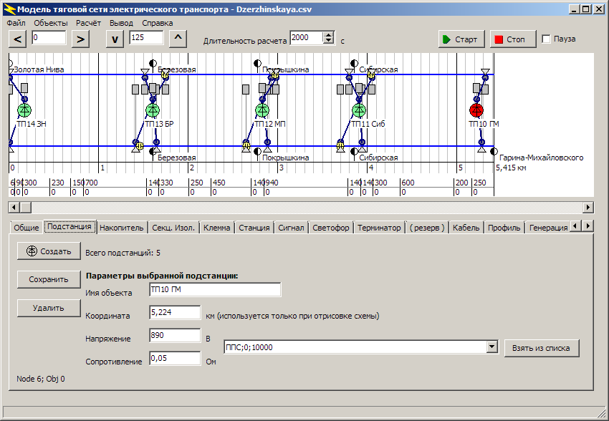
Рис 1. Окно графического редактора схемы питания и секционирования тяговой сети.

Таблица 1. Нагрузки тяговых подстанций, полученные в результате моделирования.
Тяговая подстанция | Напряжение холостого хода, В | Напряжение под нагрузкой, В | Средняя мощность, кВт | Средний ток, А
10 | 890 | 870 | 10 | 11,2
11 | 980 | 960 | 400 | 408,2
12 | 990 | 970 | 500 | 505,1
13 | 1000 | 980 | 550 | 550,0
14 | 1100 | 1070 | 800 | 727,3

Увеличение расстояния передачи энергии при запирании части подстанций приводит к возникновению дополнительных потерь в тяговой сети. Для выравнивания токовых нагрузок тяговых подстанций и снижения величины потерь может быть предложено выравнивание напряжений холостого хода тяговых подстанций. Это может быть достигнуто как переключением регулировочных обмоток тяговых трансформаторов, так и применением управляемых выпрямительных агрегатов на основе тиристоров.
Как показали результаты расчета, выравнивание напряжений на уровне 850 В позволит сократить мощность потерь в тяговой сети в момент одновременного пуска поездов с 577 до 259 кВт, что соответствует повышению общего КПД системы электроснабжения на 3%.

Список литературы
1. ГОСТ 6962-75 «Транспорт, электрифицированный с питанием от контактной сети. Ряд напряжений (с Изменением №1)».– М: изд-во стандартов, 1975.
2. Ярославцев М.В. Определение электрических потерь в тяговой сети городского электротранспорта моделированием мгновенных схем замещения / М.В. Ярославцев // САПР и моделирование в современной электронике: Сборник научных трудов I Международной научно-практической конференции.– Под ред. Л.А. Потапова, А.Ю. Дракина.– 2017.– С. 109-112.
3. Мятеж А.В. Исследование сезонных изменений потребления электрической энергии троллейбусом / А.В. Мятеж, М.В. Ярославцев, Д.Д. Забелина // Научные проблемы транспорта Сибири и Дальнего Востока.- 2014.– № 1-2.– С. 282-286.
4. Мятеж А.В. Определение энергоёмкости бортового буферного конденсаторного накопителя энергии для городского электрического транспорта / А.В. Мятеж, М.В. Ярославцев // Транспорт Российской Федерации.– 2013.– № 4 (47).– С. 62-65.
5. Кузнецов С.М. Исследование на математической модели переходных процессов в тяговой сети железных дорог постоянного тока при пуске поезда / С.М. Кузнецов, И.С. Демиденко, М.В. Ярославцев, А.В. Гашкова, А.О. Кривова // Научные проблемы транспорта Сибири и Дальнего Востока.– 2009.– №2. – С. 324-327.
6. Сопов В.И. Системы электроснабжения электрического транспорта на постоянном токе / В.И. Сопов, Н.И. Щуров.– Новосибирск, 2013.– 727 с.

